รายงานการปฏิบัติราชการประจำ เดือนมีนาคม 2568
ประจำปีงบประมาณ พ.ศ. 2568
สถานีตำรวจทางหลวง 1 กองกำกับการ 8 กองบังการตำรวจทางหลวง

1. งานอำนวยการ/ธุรการ
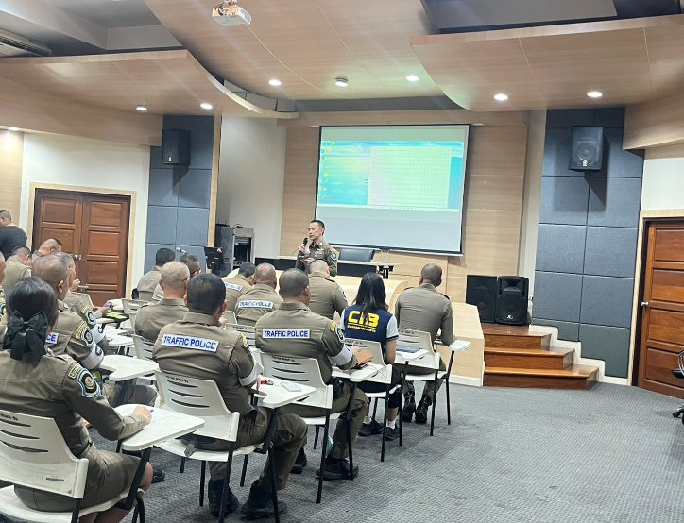
วันที่ 31 มีนาคม 2568 เวลา 13.30 น. พ.ต.ต.ชยเชษฐ์ อิทธิยาภรณ์ สว.ส.ทล.1 กก.8 บก.ทล. ปรท.สวญ.ส.ทล.1 กก.8 บก.ทล. ได้จัดให้มีการประชุมบริหารประจำเดือน มีนาคม 2568 ณ ห้องประชุม
ส.ทล.1 กก.8 บก.ทล.เพื่อมอบนโยบายและแนวทางการปฏิบัติงานให้กับข้าราชการตำรวจในสังกัด
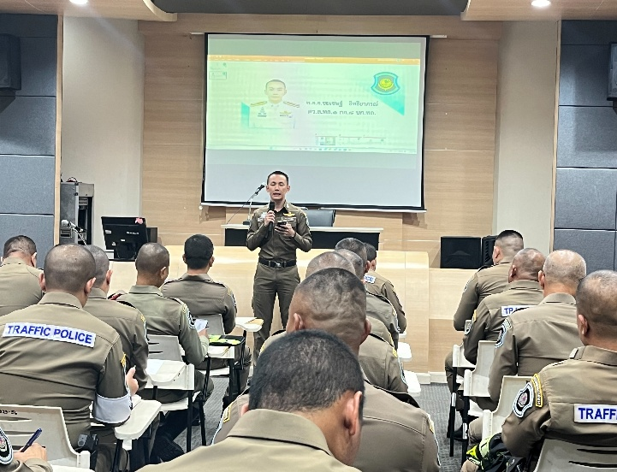
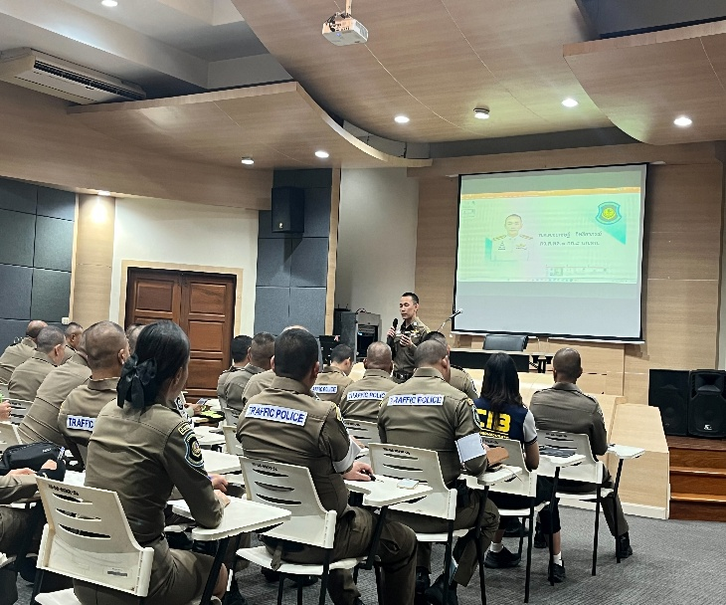

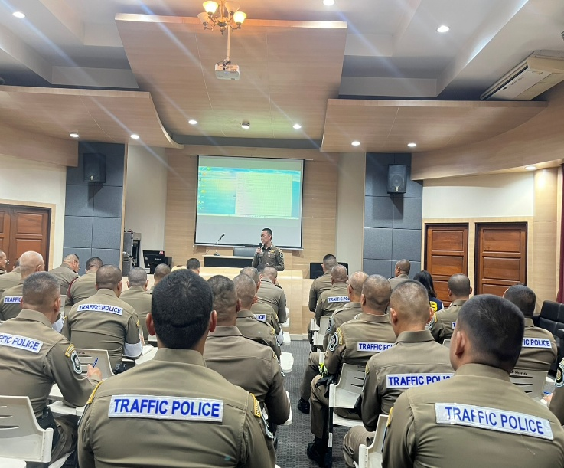

โครงการจิตอาสา ดำเนินการ จำนวน 1 ครั้ง
วันที่ 18 มีนาคม 2568 เวลา 13.00 น. พ.ต.ท.นโรตม์ ยุวบูรณ์ สวญ. ส.ทล.1 กก.8 บก.ทล. มอบหมายให้ พ.ต.ต.ชยเชษฐ์ อิทธิยาภรณ์ สว.ส.ทล.1 กก.8 บก.ทล.เป็นวิทยากรบรรยายให้ความรู้
ในหัวข้อ"ขับขี่ปลอดภัยและสร้างจิตสำนึกในการเคารพกฎจราจร"ให้กับผู้เข้ารับการอบรมในการสอบใบขับขี่ ท.2 เพื่อเป็นการแสวงหาความร่วมมือจากภาคประชาชนในการป้องกันอุบัติเหตุ การเคารพกฎหมายจราจรและการมีส่วนร่วมในการร่วมมือร่วมใจสร้างความรักและสามัคคีของประชาชนในชาติ ณ.สำนักงานขนส่งสระบุรี สาขาบ้านหมอ
